平成16年11月4日

日本地震工学会
脆弱建造物の改修と人口集積地域の地震防災対策推進とその方策に関する研究委員会
第1回委員会 議事録

日時：平成16年11月4日10:00－12:00
場所：東京大学生産技術研究所 都市基盤安全工学国際研究センター レクチャールーム
(東京都目黒区駒場4-6-1)
出席者(敬称略)：大島・岡崎・倉本・高島・坪川・中埜・永石・畑中・目黒・吉村

配布資料
平成16年度活動計画・委員名簿
日本地震工学会ISEE Kobe 2004におけるSocial and Economic Issues セッションの概要
委員会に関するコメント(坪川)

議事録
- 委員会の趣旨説明(目黒)

- 委員自己紹介

- 平成16年度活動計画の説明(目黒)

- 活動計画に関する討議
- 地域のキーパーソン作り（防災馬鹿と辻説法役）が必要
- 業界の意識改善が必要、特に大工さんと構造設計者
- リフォーム時の耐震化チェックなどの行政施策も必要
- 安価ないい加減改修の構築とそれを許すシステムが必要
- 小中学校での教育も必要 (以上、福和委員)
- この委員会で決めたことが、政策に反映される仕組みはあるのか。 (黒沢委員候補）
- 地震やそれに伴う地震対策が、地域の特殊性に立っていることを考えると、これを世界モデル化する意義を、より明らかにする必要があると考える。（畑中委員）
- 社会的責任投資のＩＳＯ化などにも共通するが、世界共通モデルの構築は、様々なステークホルダーのうち、一部の利益に利用される恐れがある。これら様々なステークホルダーの価値対立の解決、相互理解といった努力が必要とされる。世界モデルを作る段階では、フォーラムの場を設けて、価値対立、相互理解に努める必要があるのではないか。（畑中委員）
- 「安価ないい加減改修の構築とそれを許すシステム」の一部として、改修を促進させるための補助システムの検討をあわせて行う必要がある。(倉本委員)
- 「安価ないい加減改修」といっても、どのように峻別するべきかが問題である。（中埜委員）
- 今後、緊急地震情報により地震直後に机の下に避難するなどの対応ができれば、家屋の部分改修もかなり有効になる可能性がある。（目黒委員）
- 2001年に世界銀行で行われた会議では、先進国の保険技術を途上国に投じるという話がされていたが、結局は先進国が利益を得る仕組みになってしまう。先進国における工学的な技術ではなく金融技術を途上国に持ち込もうとすると、複雑な問題が生じる可能性がある。(坪川委員)
- 現在、地震時の火事のみに対応した、揺れ被害免責の保険を提案している。保険料が安く抑えられ、買う側にとっても魅力的な保険システムとなるのではないか。（目黒委員）
- 周辺からの延焼火災の危険性を考慮し、地震保険の割引率に地域防災力の係数を入れたシステムを検討中である。 (坪川委員)
- アメリカでは洪水保険は地域の自治体がまとめて加入している。コミュニティーが努力すると保険料が割り引かれる。アメリカでは地域自治体に強い権限が与えられているが、日本では住居は個人財産として強く認識されているため、公共のお金が使いにくい状況にある。しかし、家や耐震性などを公共財として捉える考え方はないのか。(畑中委員)
- 現在地震保険は自由化され、地域ごとに独自の保険を運用することが可能になった。アメリカでは洪水を頻繁に受けるものの保険に入っていないケースが多々見られる。防災の施策を実施する際にはどういう層の人々を対象とするかが重要であり、豊かな人だけでなく全ての人が効果を得る施策を実現するためには、ある程度強制的な対処もやむをえなくなるのではないかと考えられる。(坪川委員)
- ルーマニアで集合住宅の補強プログラムに携わっているが、住民意識の問題で合意形成が難しい。行政側のコア人材だけでなく、もう一歩踏み込んで住民を啓蒙するためのノウハウも提案できれば良いと考える。(永石委員)
- 国内と国外の両方の話が出ているが、この委員会ではどのような力配分で検討を行うのか？（岡崎委員）
- 以前にリスクアセスメントツールであるRadiusプロジェクトに携わったが、実際に途上国で使ってもらうには働きかけが必要だった。耐震化対策に関するデジタル情報アーカイブなどのツールにより、どこかの地域の防災力を向上させることを期待しているならば、もう一歩踏み込んだケーススタディーやパイロットプロジェクトが必要になると思う。（岡崎委員）
- 将来的なプロジェクトとしては、現在イランを想定している。(目黒委員)
- 日本における耐震補強を取り巻く環境は、世界的に見れば特殊である。諸外国では、基準法を守らない、補助は経済的に無理であるなど、問題のレベルが日本とは異なる。これらの問題をどのように議論していけば良いのか。(岡崎委員)
- 日本に適用する際に最も参考になるのはカリフォルニア州の施策である。しかし、途上国を対象とする際には、途上国間での差異を分析することが必須である。(目黒委員)
- 耐震補強の問題を改善しようとしても、結局のところ経済状況を抜本的に改善しないと話が進まないという結論に至るのではないか？(高島委員)
- しかし、そのような発見が重要なのではないか。（目黒委員）
- 構造物としての建物と、資産としても建物の価値は違う。不動産評価の中で建物の資産価値を維持するために住居の質を高めるという感覚が重要である。（坪川委員）
- 食品や薬に関連する法律は、改定される際に必ず遡及される。一方、住居は「財」として理解され、生命に直結するものとして認識されていないため、改定があっても遡及されない。しかし、賃貸住宅の場合は住居により利益を得ているので、改定された基準法を遡及できるのではないかという議論がある。このような考え方の可能性はどの程度あるか(目黒委員)
- 現段階は「財」として認識されているため、遡及はされない。遡及適用の際には、国の介入度と必要経費の多さが問題となる。（畑中委員）
- 遡及させてしまうと、基準法の改定がそもそもできないのではないか。（倉本委員）
- トルコ・イランは建築時の強度は低いものの、あまり劣化しない材料を使っている。日本は新築時の強度が高くても劣化の度合いが大きい。住宅に対する車検制度のようなシステムは考えられないか。(目黒委員)
- そのような考え方が一部分、品確法に反映されていると思う。耐震補強補助制度を実施するには、定期的に耐震性能を判断する制度があるべきだが、現実的にも判断技術がない。(岡崎委員)
- 兵庫県南部地震の際にはホテルが壊れて死傷者が出て、訴訟が行われた。市場メカニズムによれば、商業建物に耐震性能を表示されることが可能だ。(坪川委員)
- 現在ＪＩＣＡでは防災プロジェクトのレビューと傾向分析を行っている。（永石委員）

- 役割分担
①建物の耐震化が進まない課題の整理（世界を対象として）･･･中埜・吉村
②耐震化対策に関するデジタル情報アーカイブの構築
③新しい住民協同型の耐震対策推進戦略の提案
･･･倉本(DIGなど)・坪川・岡崎・畑中・大島
④国際地震防災人材ネットワークの構築と人材育成システムの検討
⑤技術協力／支援のあり方に関する提言･･･中埜・岡崎・永石

- その他
- 地震工学会大会２００４で特別セッション（既存不適格建物対策を中心とした都市の脆弱性向上策）を１月１３日に開催する予定である。
- International Symposium on Earthquake Engineering -Commemorating Tenth Anniversary of the 1995 Kobe Earthquake (ISSE Kobe 2005)”の Socio-Economic Group Session”セッションにおいて、 “how can retrofitting of low earthquake resistant structures be encouraged?” と “how much does an earthquake really cost?” について、諸外国からの参加者を交えて議論する予定である。

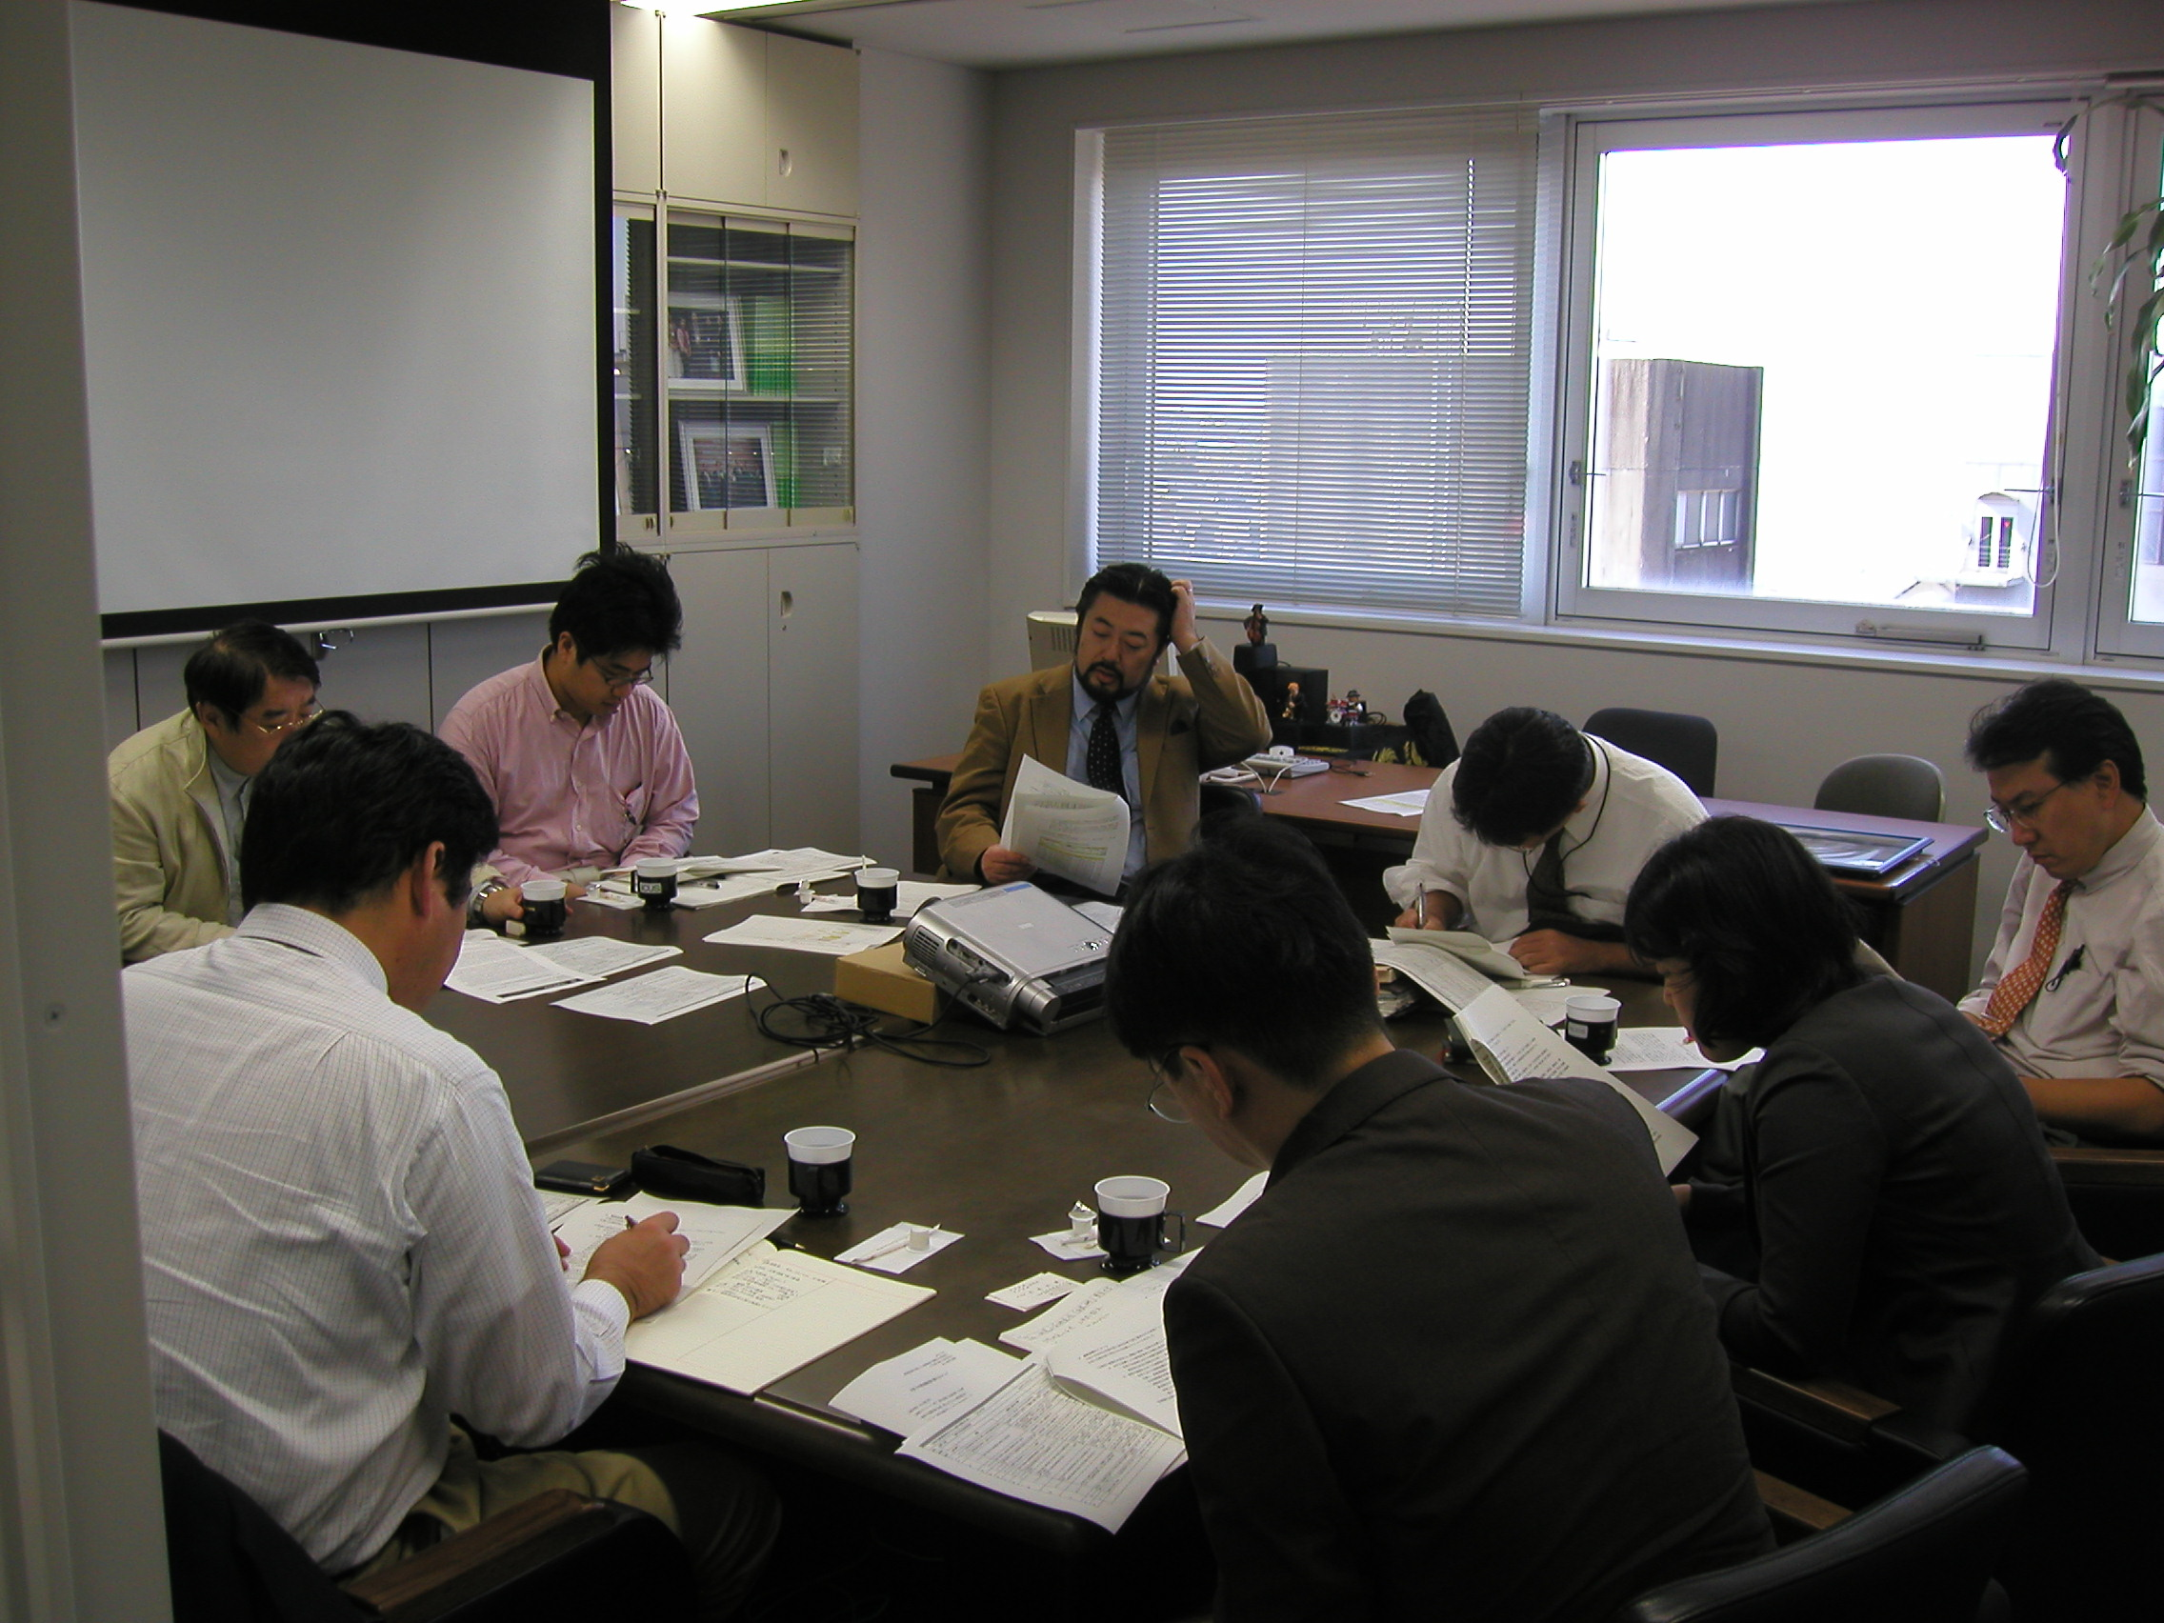
委員会の様子

